Муниципальное бюджетное учреждение дополнительного образования Центр творчества «Радуга» муниципального образования Тимашевский район

Малотиражная газета
№ 12, декабрь 2021 года

Заседание оргкомитета IV муниципального конкурса
«Эхо чеченской войны»

2 декабря 2021 года в музее «Истоки» состоялось заседание оргкомитета (с правами жюри) IV муниципального конкурса «Эхо чеченской войны», посвящённого подвигу земляков в чеченской войне.
Работы участников оценивало жюри в составе:
-председатель оргкомитета (с правами жюри), ветеран боевых действий в Чечне, председатель Тимашевской районной общественной организации «Ветеранов боевых действий на Северном Кавказе» Владимир Владимирович Бобров,
-дважды лауреат всероссийского конкурса журналистов, лауреат краевого творческого конкурса журналистов заместитель главного редактора газеты «Антиспрут» Александр Валентинович Мирончук,
- Начальник отдела по социальным вопросам Администрации МО Тимашевский район Виталий Анатольевич Каленский
- Участник боевых действий в Чечне, член Тимашевской районной общественной организации «Ветеранов боевых действий на Северном Кавказе» Альберт Рафаилович Акшинцев,
- Директор муниципального бюджетного учреждения дополнительного образования Центр творчества «Радуга» МО Тимашевский район Ольга Анатольевна Тагинцева.
Сто восемьдесят работ в разных номинациях было представлено на суд жюри.
В номинации «Проект» - 2 работы, в номинации «Сочинение» - 12, 20 стихотворений, 27 поделок в номинации «Прикладное творчество». Как всегда, самой многочисленной стала номинация «Рисунок» - 119 работ.
Ребята - авторы работ поразили всех присутствующих талантливо выполненными рисунками, поделками, проникновенными стихами и сочинениями.
В результате – 99 победителей и призеров. Из них 7 Гран-при, 24 – первых, 27 вторых и 41 третье место.
Награждение победителей и призеров конкурса планируется провести в онлайн режиме.

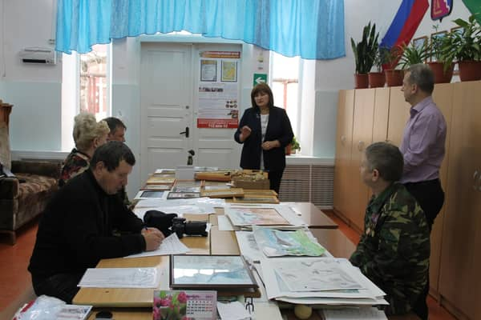

Спортивная программа «Спорт нам поможет силы умножить»

Спорт ребятам очень нужен!
Мы со спортом крепко дружим!
Спорт — помощник, спорт — здоровье,
Спорт — игра, физкульт-ура!

7 декабря 2021 года в МБУДО ЦТ «Радуга» прошла спортивная программа «Спорт нам поможет силы умножить». Ребята приняли активное участие в различных конкурсах. Командам «Сильные» и «Смелые» были предложены занимательные конкурсы: «Переправа»; «Скакалка», «Прыгни дальше всех»; эстафеты с мячами: «Попади в цель», «Воздушный шар»; фишками и обручами, где они смогли проявить свои спортивные, умственные способности и навыки. Участники соревновались в скорости, ловкости, умении работать в команде.
Спортивный задор и желание добиться победы для своей команды захватывали детей настолько, что они не замечали происходящего вокруг. Все старались изо всех сил прийти к финишу первыми.Все этапы весёлых стартов проходили в напряженной борьбе. Болельщики и судьи следили за ходом событий и очень переживали за свои команды. На спортивной площадке царили смех, шум и веселье. Соревнования стали настоящим праздником спорта, здоровья и радости!
В конце мероприятия команды были награждены почетными грамотами!

Подготовила педагог-организатор
МБУДО ЦТ «Радуга»
Ревазян О.М.

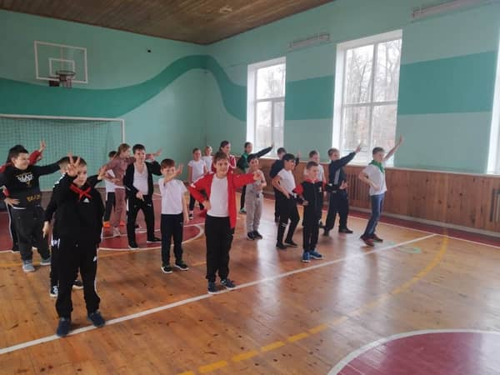

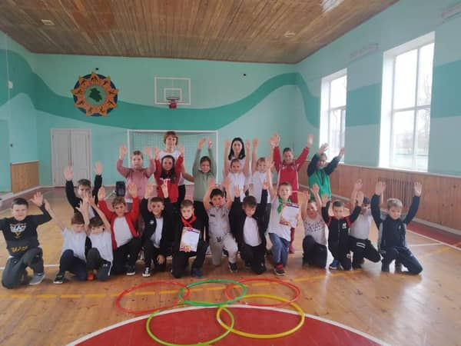

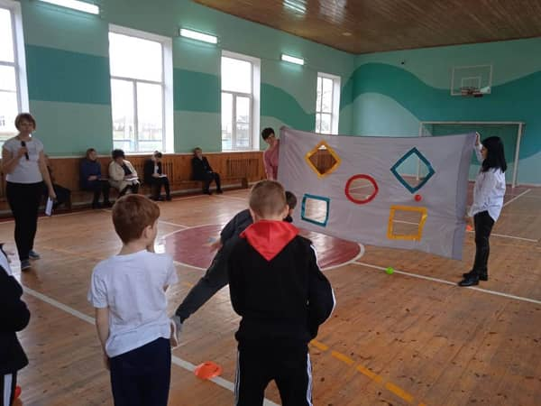

Мастер-класс «Дедушка Мороз»

Изготовить новогодние игрушки самостоятельно всегда доставляет радость и детям и взрослым.
29 декабря 2021 года в объединении «Природная мастерская» Центра творчества «Радуга» прошел мастер-класс по изготовлению сувенира из фетра и цветной бумаги «Дедушка Мороз». Ребята решили сделать Дедушку Мороза, потому что он является самым главным символом наступающего праздника.
Используя красивый цветной фетр, присутствующие сделали интересные фигурки Деда Мороза, которые можно повесить на елку, использовать как брелки или игрушки.
Мастер-класс пролетел на одном дыхании, ребята были впечатлены красотой и яркостью выполненных работ.

Подготовила педагог дополнительного образования
МБУДО ЦТ «Радуга» А.Г. Дзюба

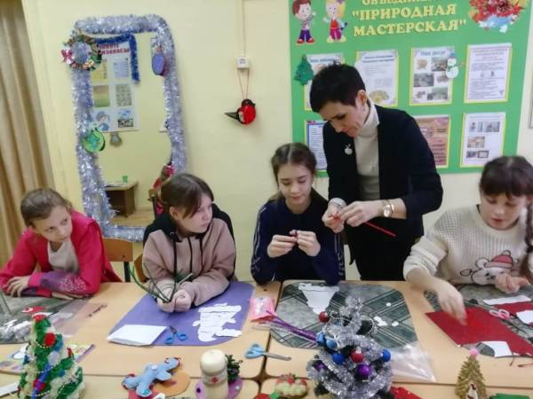
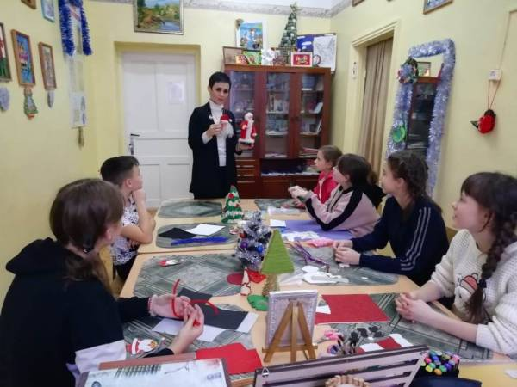
Конкурсно-игровая программа «В день последний декабря…»

В объединении «Английский экспресс» Центра творчества «Радуга» 30 декабря 2021 года состоялась конкурсно-игровая программа «В день последний декабря…».
Ребята отвечали на веселые вопросы, связанные с празднованием Нового года и новогодними мультфильмами, разгадывали загадки-обманки. Затем поиграли в игры «Какой он, этот Дед Мороз?», «И Новый год не Новый год». Много смеха вызвал конкурс «Мумия своими руками».
Мероприятие закончилось веселым чаепитием и подвижными играми на свежем воздухе. Домой ребята ушли с хорошим настроением.
Подготовила педагог дополнительного образования
МБУДО ЦТ «Радуга» Авдиенко Н.Н.

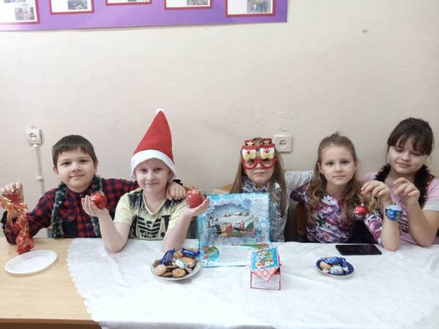
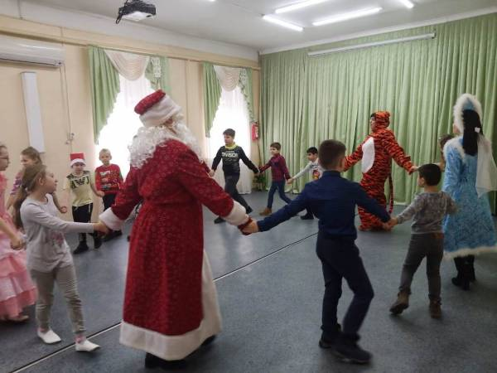

Мы праздник весело встречаем

Новый год – это время волшебства, доброй сказки и ожидания чуда! Один из самых любимых всеми, долгожданных, радостных и душевных праздников. По традиции в конце декабря в детских учреждениях проходят праздничные Новогодние мероприятия.
В последние дни уходящего 2021 года 29 декабря и 30 декабря педагогами – организаторами ЦТ «Радуга» для детей был организован цикл новогодних праздничных мероприятий «Мы праздник весело встречаем».
К ребятам в гости пришли Дед Мороз, Снегурочка, Зимушка-зима и символ наступающего 2022 года – Тигр, поздравили учащихся с наступающим Новым годом, раздали подарки, послушали стихи, организовали новогодние аттракционы и весёлые танцы. Дети активно принимали участие в программе мероприятий, получили массу положительных эмоций и заряд хорошего настроения на все новогодние праздничные дни.

Подготовила заведующая отделом
«Художественное творчество»
Н.В. Кучеренко

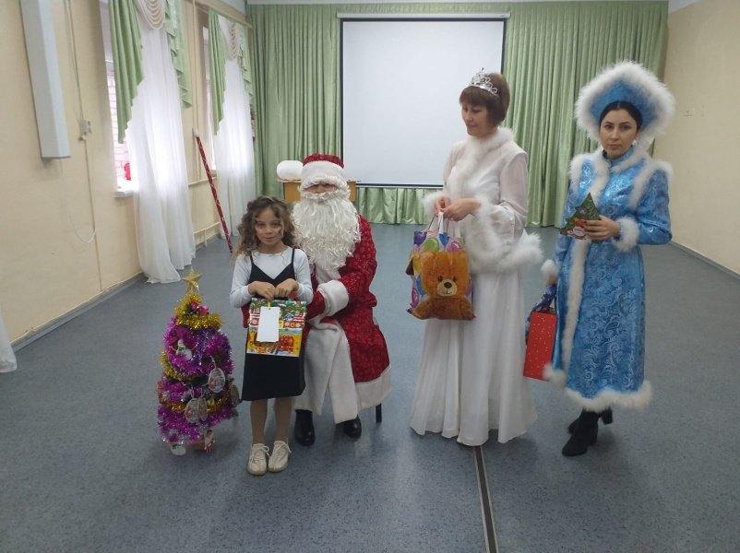
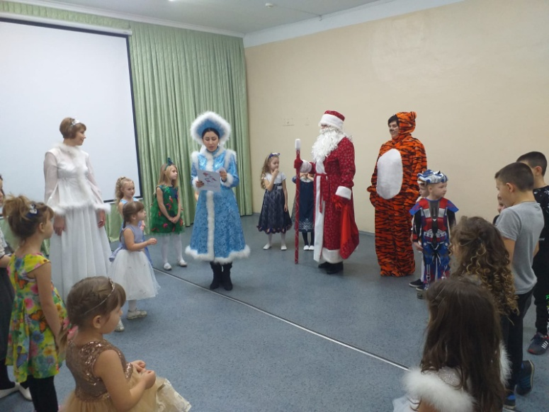
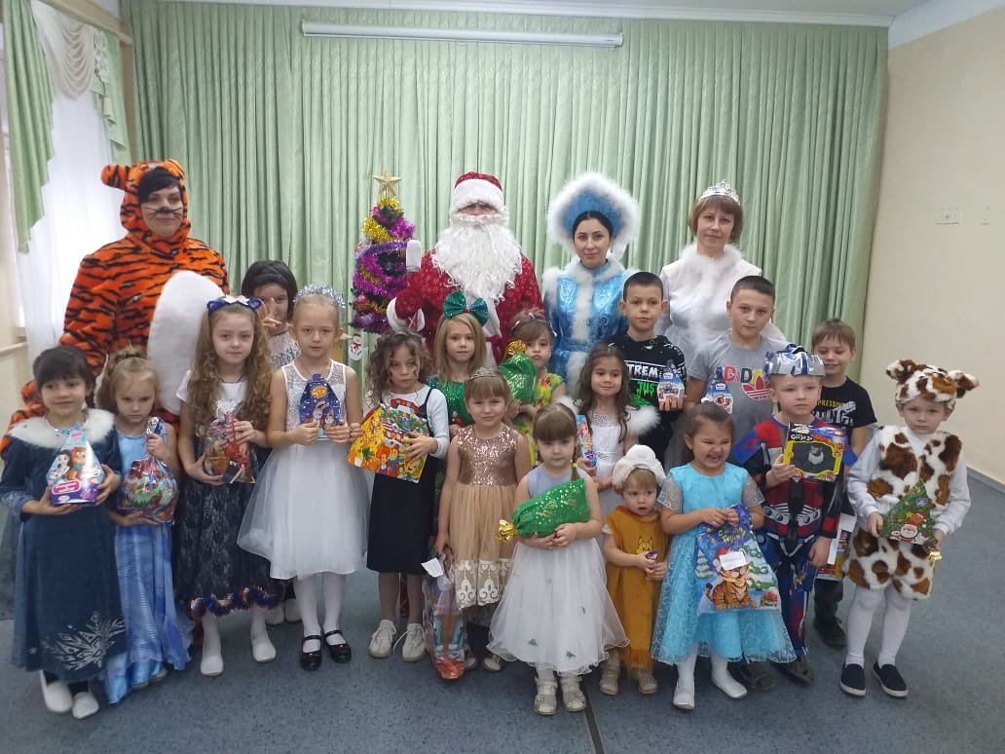
Пусть год наступающий вам принесет
Удачу, везенье, успех и почет,
Желанных событий, карьерного роста,
Крутых достижений и яркости звездной!

Газета «Здравствуйте!»№12, декабрь 2021 года  Учредитель и издатель: администрация МБУДО ЦТ «Радуга» | Адрес: ст. Роговская, ул.  Ленина, 95 Г  8(86130) – 66-1-50 | Координатор: Кучеренко Н.В.  Главный редактор: Кучинская Е.Н.  Члены редколлегии: Ревазян О.М, Климочкина Ю.Ю.

